

Indicação nº _______/2009

A Excelentíssima Senhora
NOELI STOPASSOLA SOARES
Presidenta da Câmara de Vereadores
Canela – RS

Senhora Presidenta

A vereadora signatária, no uso de suas atribuições legais e regimentais, solicita que após aprovado pelo plenário, seja implantado por esta casa Legislativa a presente Indicação, onde se sugere que seja colocado na entrada da Câmara de Vereadores de Canela uma urna de coleta de notas fiscais para o Hospital de caridade de Canela.

“Dispõe sobre a possibilidade de se colocar na entrada da Câmara de Vereadores de Canela uma urna de coleta de notas fiscais para o Hospital de caridade de Canela.”

JUSTIFICATIVA

O Conselho Municipal de Saúde de Canela esta realizando uma campanha para que a comunidade junte as notas fiscais para o Hospital. Por isso sugiro que façamos parte dessa campanha colocando uma urna coletora de notas na entrada da Câmara de Vereadores de Canela.

Câmara de Vereadores, 11 de junho de 2010.

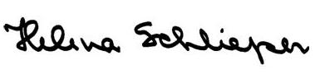
Helena Schlieper - Kuka
Vereadora do PMDB

